АВТОНОМНАЯ НЕКОММЕРЧЕСКАЯ ОРГАНИЗАЦИЯ ПРОФЕССИОНАЛЬНАЯ ОБРАЗОВАТЕЛЬНАЯ ОРГАНИЗАЦИЯ МОСКОВСКИЙ МЕЖДУНАРОДНЫЙ КОЛЛЕДЖ ЦИФРОВЫХ ТЕХНОЛОГИЙ «АКАДЕМИЯ ТОП»
Юридический адрес: 127254, Москва г, ВН.ТЕР.Г. МУНИЦИПАЛЬНЫЙ
ОКРУГ БУТЫРСКИЙ, Яблочкова ул, 8А
ИНН 7730265193 КПП 773001001 ОГРН 1217700253594

ОТЧЕТ
о прохождении производственной практики по профессии
09.02.07 Информационные системы и программирование,
профессиональный модуль:
"ПМ.01 «Разработка программных модулей для компьютерных систем»"

Выполнил:
Салимгараев Амир Ильдарович
Группа: 9/3-РПО-23/1
Оценка_________________
Руководитель практики:
Миргалимов Артур Рафаэлевич
_________________

Практика пройдена в ГАУ «ИТ-Парк» (Вторая площадка Казанского
технопарка в сфере высоких технологий «ИТ-парк»)
Дата прохождения с 12.01.2026 по 30.01.2026.
Набережные Челны, 2026
ЗАДАНИЕ
на производственную практику
Ведущего студенту Салимгараева Амира Ильдаровича группа 9/3-РПО-23/1
Автономной некоммерческой профессиональной образовательной организации
Московского международного колледжа цифровых технологий «Академия ТОП».
Программа подготовки: Разработка программного обеспечения для компьютерных систем
Вид практики: производственная
Срок прохождения: с 12.01.2026 по 30.01.2026.
Задание практики (в соответствии с программой практики):
1. Разработка Telegram-бота для IT-компании NobelCode с интеграцией основных бизнес-направлений.
2. Проектирование архитектуры бота и структуры навигации по услугам компании.
3. Реализация системы меню и клавиатур для удобного взаимодействия пользователей.
4. Создание информационных модулей о направлениях: веб-разработка, мобильная разработка, DevOps, 1С, ИИ и боты.
5. Внедрение функционала связи с менеджером и уведомлений о новых обращениях.
6. Настройка форматирования сообщений с использованием HTML-разметки.
7. Тестирование функционала бота и отладка взаимодействия с API Telegram.
8. Составление и оформление итоговой отчетности по результатам практики.
Руководить практики от предприятия: Миргалимов Артур Рафаэлевич
Руководителя практики от колледжа: Дубель Александр Андреевич
Задание получил: Салимгараев Амир Ильдарович
Дата выдачи задания: 12.01.2026

АТТЕСТАЦИОННЫЙ ЛИСТ
по производственной практике
Студента: Салимгараев Амир Ильдарович, обучающегося на 3 курсе по
программе подготовки Разработка программного обеспечения для компьютерных систем прошла производственную практику по
производственному модулю "ПМ.01 «Разработка программных модулей для компьютерных систем»" в объеме 108 часов с 12.01.2026 по 30.01.2026, в
организации ГАУ «ИТ-Парк» (Вторая площадка Казанского технопарка в сфере высоких технологий «ИТ-парк»)
1. Виды и качество выполненных работ
Наименование тем (этапов) практических заданий | Содержание практических заданий | Объем часов | Оценка
Разработка Telegram-бота для IT-компании NobelCode с интеграцией основных бизнес-направлений. | Разработка Telegram-бота для IT-компании NobelCode с интеграцией основных бизнес-направлений. | 14 | 5
Проектирование архитектуры бота и структуры навигации по услугам компании. | Проектирование архитектуры бота и структуры навигации по услугам компании. | 14 | 5
Реализация системы меню и клавиатур для удобного взаимодействия пользователей. | Реализация системы меню и клавиатур для удобного взаимодействия пользователей. | 13 | 5
Создание информационных модулей о направлениях: веб-разработка, мобильная разработка, DevOps, 1С, ИИ и боты. | Создание информационных модулей о направлениях: веб-разработка, мобильная разработка, DevOps, 1С, ИИ и боты. | 13 | 5
Внедрение функционала связи с менеджером и уведомлений о новых обращениях. | Внедрение функционала связи с менеджером и уведомлений о новых обращениях. | 13 | 5
Настройка форматирования сообщений с использованием HTML-разметки. | Настройка форматирования сообщений с использованием HTML-разметки. | 13 | 5
Тестирование функционала бота и отладка взаимодействия с API Telegram. | Тестирование функционала бота и отладка взаимодействия с API Telegram. | 13 | 5
Составление и оформление итоговой отчетности по результатам практики. | Составление и оформление итоговой отчетности по результатам практики. | 13 | 5
Дифференцированный зачет |  | 2 | 5
Итого часов |  | 108 | 5

2. За время прохождения практики у студента были сформированы следующие компетенции:
Код | Наименование компетенции | Уровень освоения компетенции (освоена/не освоена)
ПК1.1. | Осуществлять сбор, систематизацию и анализ данных, необходимых для разработки технического задания дизайн-продукта. | освоена
ПК1.2. | Определять выбор технических и программных средств для разработки дизайн-макета с учетом их особенностей использования. | освоена
ПК1.3. | Формировать готовое техническое задание в соответствии с требованиями к структуре и содержанию. | освоена
ПК1.4. | Выполнять процедуру согласования (утверждения) с заказчиком. | освоена
ОК01. | Выбирать способы решения задач профессиональной деятельности, применительно к различным контекстам. | освоена
ОК02. | Осуществлять поиск, анализ и интерпретацию информации, необходимой для выполнения задач профессиональной деятельности | освоена
ОК03. | Планировать и реализовывать собственное профессиональное и личностное развитие. | освоена
ОК04. | Работать в коллективе и команде, эффективно взаимодействовать с коллегами, руководством, клиентами. | освоена
ОК05 | Осуществлять устную и письменную коммуникацию на государственном языке с учетом особенностей социального и культурного контекста. | освоена
ОК06. | Проявлять гражданско-патриотическую позицию, демонстрировать осознанное поведение на основе традиционных общечеловеческих ценностей. | освоена
ОК07. | Содействовать сохранению окружающей среды, ресурсосбережению, эффективно действовать в чрезвычайных ситуациях. | освоена
ОК08. | Использовать средства физической культуры для сохранения и укрепления здоровья в процессе профессиональной деятельности и поддержания необходимого уровня физической подготовленности. | освоена
ОК09. | Использовать информационные технологии в профессиональной деятельности. | освоена
ОК10. | Пользоваться профессиональной документацией на государственном и иностранном языках. | освоена
ОК11. | Планировать предпринимательскую деятельность в профессиональной сфере. | освоена

Итоговая оценка по практике: _______
Дата 30.01.2026
МП
Руководители практики:
От организации: Миргалимов Артур Рафаэлевич _______
От колледжа: Дубель Александр Андреевич _______

Отзыв о прохождении практики студентом 3 курса обучающегося по программе подготовки: 09.02.07 Информационные системы и программирование от АНО ПОО ММКЦТ «Академия ТОП»
Салимгараева Амира Ильдаровича
Студент Салимгараев Амир Ильдарович проходил производственную практику в ГАУ «ИТ-Парк» (Вторая площадка Казанского технопарка в сфере высоких технологий «ИТ-парк») в период с 12 января по 30 января 2026 года по направлению подготовки ПМ.01 «Разработка программных модулей для компьютерных систем».
Салимгараев А.И. проявил себя с положительной стороны: быстро влился в коллектив и освоился в рабочем процессе. Подходил к выполнению всех порученных заданий ответственно, добросовестно и аккуратно. Обладает необходимыми теоретическими знаниями по специальности и умением применять их на практике. В работе проявил целеустремлённость и исполнительность.
В процессе практики студент продемонстрировал хорошее понимание принципов разработки программного обеспечения и умение самостоятельно решать нестандартные технические задачи. Особо следует отметить способность Салимгараева А.И. грамотно выстраивать архитектуру проекта, структурировать код и придерживаться принятых в профессиональной среде стандартов разработки. Студент проявил инициативность: предлагал собственные решения по улучшению функционала и навигации бота, которые были приняты и реализованы.
Уровень теоретической подготовки студента полностью соответствует требованиям профессионального модуля. Салимгараев А.И. уверенно ориентируется в современных инструментах разработки, грамотно применяет библиотеки Python, работает с системами контроля версий и документацией на иностранном языке. Коммуникативные качества студента заслуживают отдельной положительной оценки: он корректно взаимодействовал с коллективом, умел чётко формулировать вопросы и принимать конструктивную критику.
Все задания практики были выполнены в полном объёме, качественно и в установленные сроки. Замечаний к работе студента в ходе практики не поступало. По итогам прохождения практики Салимгараев А.И. получил оценку «отлично».
Считаю, что студент Салимгараев А.И. за время прохождения практики показал высокий уровень профессиональной зрелости и готовности к самостоятельной трудовой деятельности по специальности. Полученные в ходе обучения компетенции нашли своё практическое применение и были успешно закреплены. Студент заслуживает высокой оценки как перспективный специалист в области разработки программного обеспечения.
Рекомендуемая оценка по практике 5 (отлично).
Руководитель практики от АНО ПОО ММКЦТ «Академия ТОП» Дубель Александр Андреевич _______________________

Отзыв о прохождении практики студентом 3 курса обучающегося по программе подготовки: 09.02.07 Информационные системы и программирование
от АНО ПОО ММКЦТ «Академия ТОП»
Салимгараев Амир Ильдарович
Студент Салимгараев Амир Ильдарович проходил производственную практику на базе ГАУ «ИТ-Парк» (Вторая площадка Казанского технопарка в сфере высоких технологий «ИТ-парк») с 12 января по 30 января 2026 года по направлению подготовки ПМ.01 «Разработка программных модулей для компьютерных систем».
В ходе практики Салимгараев А.И. успешно выполнил все предусмотренные программой производственные задания. Ко всем порученным задачам подходил ответственно: работы выполнялись своевременно, аккуратно и на высоком качественном уровне.
Салимгараев А.И. продемонстрировал прочные теоретические знания и умение применять их при решении практических задач по разработке программных модулей. В процессе работы проявил целеустремлённость, исполнительность и внимательность к деталям.
В период прохождения практики к работе студента замечаний не поступало. Все задания выполнены в полном объёме и в установленные сроки. По итогам практики Салимгараеву А.И. присвоена оценка «отлично».
Рекомендуемая итоговая оценка: 5 (отлично).
Руководитель практики от ГАУ «ИТ-Парк» (Вторая площадка Казанского технопарка в сфере высоких технологий «ИТ-парк») Миргалимов Артур Рафаэлевич _______________________

АВТОНОМНАЯ НЕКОММЕРЧЕСКАЯ ОРГАНИЗАЦИЯ ПРОФЕССИОНАЛЬНАЯ ОБРАЗОВАТЕЛЬНАЯ ОРГАНИЗАЦИЯ МОСКОВСКИЙ МЕЖДУНАРОДНЫЙ КОЛЛЕДЖ ЦИФРОВЫХ ТЕХНОЛОГИЙ «АКАДЕМИЯ ТОП»
Юридический адрес: 127254, Москва г, ВН.ТЕР.Г. МУНИЦИПАЛЬНЫЙ
ОКРУГ БУТЫРСКИЙ, Яблочкова ул, 8А
ИНН 7730265193 КПП 773001001 ОГРН 1217700253594

ДНЕВНИК
прохождении производственной практики по профессии
09.02.07 Информационные системы и программирование,
профессиональный модуль:
"ПМ.01 «Разработка программных модулей для компьютерных систем»"

Выполнил: Салимгараев Амир Ильдарович
Группа: 9/3-РПО-23/1
Руководитель практики: Миргалимов Артур Рафаэлевич

Практика пройдена в ГАУ «ИТ-Парк» (Вторая площадка Казанского
технопарка в сфере высоких технологий «ИТ-парк»)
Дата прохождения с 12.01.2026 по 30.01.2026.
Набережные Челны, 2026

УЧЕТ ВЫПОЛНЕННОЙ РАБОТЫ
Срок выполнения | Отметка о выполнении работы (наименование каждого практического занятия, подпись руководителя практики) | Отметка о выполнении работы  (комментарии, подпись руководителя практики)
12 января | Знакомство с техническим заданием. Изучение требований к Telegram-боту, анализ API Telegram, планирование структуры меню и функционала.
13 января | Установка и настройка библиотеки python-telegram-bot. Регистрация бота через @BotFather, получение токена, создание базовой структуры проекта.
14-15 января | Разработка обработчиков команд /start и текстовых сообщений.
16-17 января | Реализация информационных модулей для каждого направления: веб-разработка, мобильные приложения, DevOps, 1С разработка и боты.
18-20 января | Создание inline-клавиатур с кнопками перехода на сайт и связи с менеджером. Форматирование текстов с использованием HTML-разметки.
21-23 января | Добавление функционала "О компании" и "Наши проекты". Реализация системы уведомлений менеджера о новых обращениях клиентов.
24-27 января | Тестирование всех функций бота: проверка кнопок, ссылок, отображения информации.
28-29 января | Финальная отладка, добавление обработки ошибок. Подготовка бота к запуску и ведение документации по коду.
30 января | Оформление отчета по практике, подготовка дневника и заполнение всей необходимой документации.

Студент - практикант |  | Салимгараев Амир Ильдарович
 | (подпись) | (ФИО)

- Организация прохождения практики
Производственная практика проходила на базе ГАУ «ИТ-Парк» (Вторая площадка Казанского технопарка в сфере высоких технологий «ИТ-парк»).
2. Практика была организована в соответствии с программой практики и направлена на получение практических навыков в области разработки цифровых и веб-проектов.
В процессе прохождения практики студента выполняла задания под руководством ответственного лица и в соответствии с установленным графиком.
3.Основные сферы деятельности организации
Основными направлениями деятельности организации являются поддержка IT-стартапов и технологических компаний, предоставление площадок для разработки программного обеспечения, проведение образовательных мероприятий в сфере информационных технологий и создание экосистемы для инновационного развития цифровой экономики региона.
Организация предоставляет резидентам современное оборудование, коворкинг-пространства, конференц-залы, а также консультационную поддержку в области разработки и продвижения IT-продуктов.
4.Характеристика организации работы отдела разработки
Отдел разработки в рамках резидента IT-парка (компания NobelCode) занимается созданием программных решений для автоматизации бизнес-процессов клиентов, разработкой веб-сервисов, мобильных приложений и систем на базе искусственного интеллекта.
Работа организована по agile-методологии с еженедельными планированиями задач и ежедневными синхронизациями команды. Отдел использует современные инструменты для контроля версий кода (Git), управления проектами и коммуникации. Разработчики работают над различными проектами, включая создание чат-ботов, веб-приложений и интеграционных решений.
5.Материально-техническое обеспечение рабочего места
Рабочее место практиканта было оборудовано современным компьютером с операционной системой Linux, необходимым для разработки на Python. Установлены среда разработки Visual Studio Code, интерпретатор Python 3.x, система контроля версий Git, а также все требуемые библиотеки для работы с Telegram Bot API. Обеспечен высокоскоростной доступ к интернету для работы с документацией, облачными сервисами и тестирования бота. Рабочее пространство в коворкинге IT-парка предоставляло комфортные условия для сосредоточенной работы и возможность консультаций с коллегами.
6.Описание деятельности относительно заданий практики
В ходе производственной практики выполнялись задания, связанные с разработкой Telegram-бота для IT-компании NobelCode. Основной целью проекта было создание автоматизированного средства коммуникации с клиентами, предоставляющего информацию об услугах компании и обеспечивающего быструю связь с менеджером. Работа включала проектирование архитектуры бота, программирование на языке Python с использованием библиотеки python-telegram-bot, создание интерактивных меню и реализацию различных функциональных модулей.
7. Результаты проделанной работы по каждой задаче
Первым этапом работы стало создание базовой структуры Telegram-бота. Был зарегистрирован бот через @BotFather, получен токен доступа, установлена библиотека python-telegram-bot. Разработана архитектура с использованием обработчиков команд (CommandHandler) и сообщений (MessageHandler). Реализована команда /start с приветственным сообщением, содержащим информацию о компании и доступных услугах.
Второй задачей была разработка системы меню и навигации. Создано главное меню с кнопками ReplyKeyboardMarkup, включающее разделы: "Веб-разработка", "Мобильная разработка", "DevOps", "1С разработка", "ИИ и боты", "Связаться с менеджером", "О компании" и "Наши проекты". Для каждого направления подготовлены детальные описания с перечнем услуг, технологий и преимуществ.
В рамках третьей задачи реализованы информационные модули с использованием словаря SERVICES, содержащего структурированную информацию о каждом направлении. Для каждой услуги созданы inline-клавиатуры (InlineKeyboardMarkup) с кнопками перехода на соответствующие разделы сайта nobelcode.ru и прямой связи с менеджером через Telegram. Все тексты отформатированы с применением HTML-разметки для улучшения читаемости.
Четвертая задача включала создание модуля связи с менеджером. Реализована функция handle_contact_request, которая при нажатии соответствующей кнопки отправляет пользователю контактную информацию компании: Telegram менеджера (@nobelcode_agency), телефоны (+7 (927) 404-81-23 и 8 (800) 444-33-86), email (i@nobelcode.ru). Дополнительно настроена система уведомлений, отправляющая менеджеру информацию о новых обращениях с данными пользователя.
На завершающем этапе проведено комплексное тестирование всех функций бота: проверка корректности отображения меню, работы inline-кнопок, переходов по ссылкам, форматирования текстов. Добавлен обработчик ошибок (error_handler) для логирования возможных проблем. Код оптимизирован, добавлены комментарии и документация. Бот успешно запущен и готов к использованию клиентами компании NobelCode.

7.1. Визуализация результатов разработки
Ниже представлены скриншоты работающего Telegram-бота:
Главное меню бота с приветственным сообщением
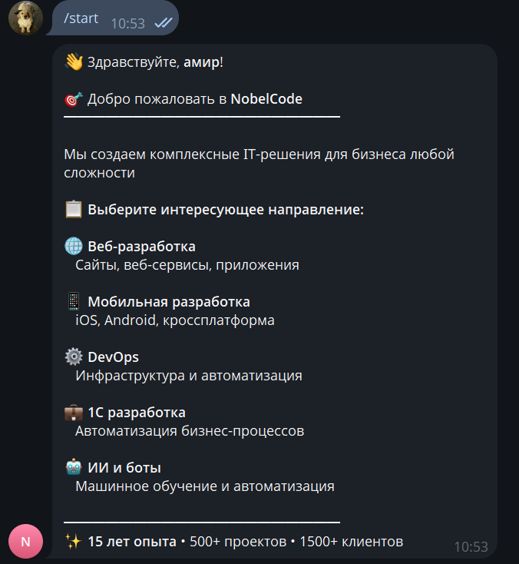
Рис.1.
На скриншоте отображается стартовое сообщение бота с перечнем основных направлений услуг компании NobelCode и статистикой: 15 лет опыта, 500+ проектов, 1500+ клиентов.

Информационный модуль "Веб-разработка"
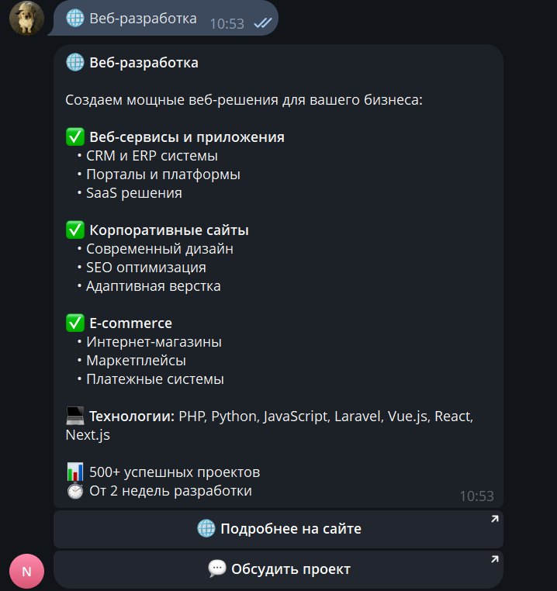
Рис.2.
Детальное описание услуг веб-разработки со структурированным представлением информации. Модуль включает три основные категории: веб-сервисы и приложения (CRM, ERP системы, порталы и платформы, SaaS решения), корпоративные сайты (современный дизайн, SEO оптимизация, адаптивная верстка) и e-commerce решения (интернет-магазины, маркетплейсы, платежные системы). В нижней части размещены две inline-кнопки: "Подробнее на сайте" для перехода на nobelcode.ru и "Обсудить проект" для связи с менеджером. Текст отформатирован с использованием HTML-разметки для улучшения читаемости.

Главное меню навигации бота

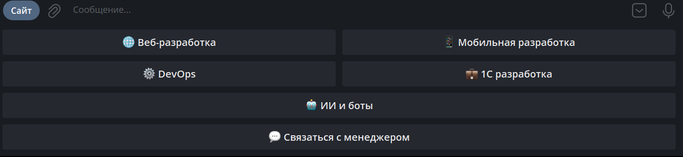
Рис.3.
ReplyKeyboard с кнопками выбора направлений: Веб-разработка, Мобильная разработка, DevOps, 1С разработка, ИИ и боты, Связаться с менеджером.
8. Самоанализ проделанной работы
В ходе прохождения производственной практики удалось применить и значительно расширить знания в области разработки программного обеспечения, в частности, создания Telegram-ботов на языке Python. Практическая работа над реальным проектом для IT-компании NobelCode позволила глубже понять принципы взаимодействия с API мессенджеров, архитектуру event-driven приложений и особенности проектирования пользовательского опыта в формате чат-ботов.
Особенно ценным стал опыт работы с библиотекой python-telegram-bot, изучение её возможностей и паттернов использования. Разработка различных типов обработчиков (CommandHandler, MessageHandler), создание интерактивных элементов (ReplyKeyboardMarkup, InlineKeyboardMarkup), форматирование сообщений с HTML-разметкой — все эти аспекты требовали внимательного изучения документации и практического применения. Особую сложность представляла логическая организация меню и навигации, чтобы пользователь мог легко найти нужную информацию среди множества услуг компании.
Работа над проектом способствовала развитию навыков структурирования кода и организации данных. Использование словарей для хранения информации об услугах (SERVICES), создание переиспользуемых функций для форматирования и отправки сообщений, реализация обработки ошибок — все это научило писать более чистый, понятный и поддерживаемый код. Процесс тестирования и отладки бота выработал внимательность к деталям и умение систематически проверять функциональность каждого элемента.
Практика показала важность понимания бизнес-задач при разработке программного продукта. Бот создавался не просто как техническое решение, а как инструмент для улучшения коммуникации компании с клиентами, автоматизации первичной консультации и сбора обращений. Это требовало не только технических навыков, но и понимания потребностей целевой аудитории, что стало важным уроком для будущей профессиональной деятельности.
Полученный опыт укрепил интерес к области разработки автоматизированных систем и чат-ботов. Практика продемонстрировала, как теоретические знания по программированию, работе с API и проектированию интерфейсов находят применение в реальных проектах. Это ценный фундамент для дальнейшего профессионального развития в сфере информационных технологий и программирования.

